MDVAL

DATOS GENERALES
Identificación del documento | DT-005_DEFINICION_NORMAS
Título del documento | Pantalla de definición de normas
Proyecto | MDVAL
Gerente
Área demandante
Director | Federico Martín Lara
Responsables | Área |  |  | Responsable
Responsables | Dirección |  |  | Federico Martín Lara
Control de versionado | Versión | Fecha | Autor |  | Comentarios
Control de versionado | 1.0 | 03/08/2021 | Federico Martín Lara |  | Versión inicial

Contenido
Introducción 3
Diseño de la pantalla 4
Arquitectura de la pantalla 5
Comportamiento de la pantalla 5
Lógica de la pantalla 6

Introducción
El presente documento define la pantalla de Definición de Normas.
Se activa mediante la opción del menú Configuración → Normas de nomenclatura → Definición de normas.

Diseño de la pantalla
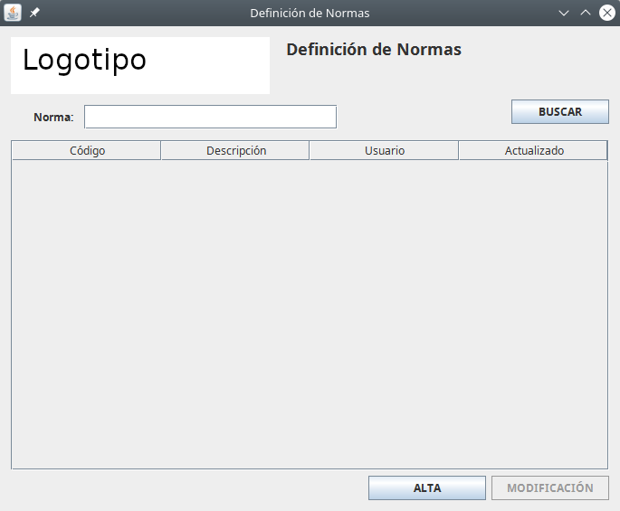

Arquitectura de la pantalla
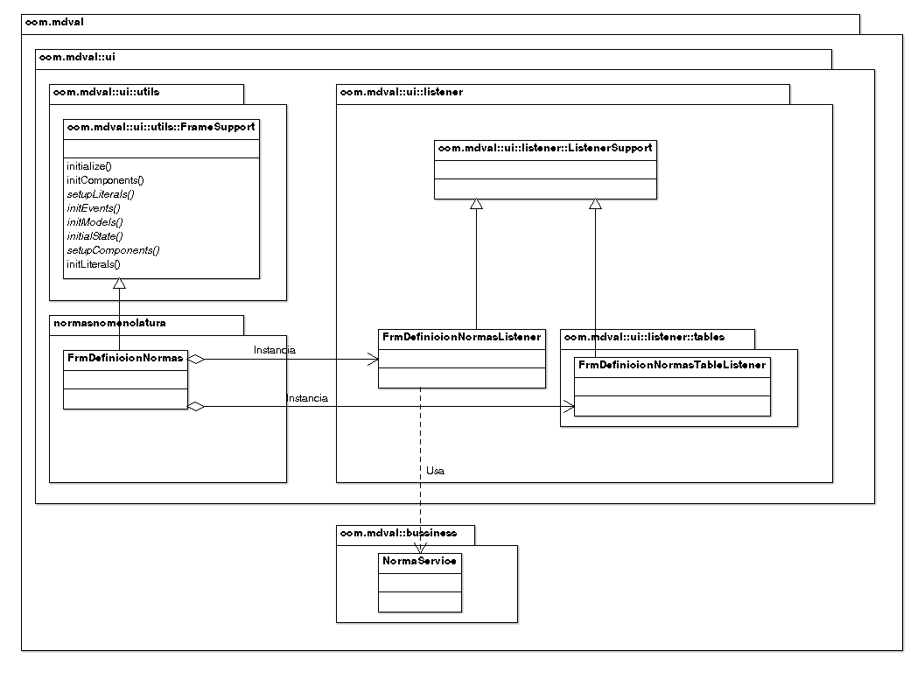

Comportamiento de la pantalla
- El botón Buscar permite filtrar descripción de la norma. Cuando se pulse se invocará el procedimiento p_consulta_normas.
- Si se pulsa el botón de Alta o Modificación, abre la pantalla de modificación de normas, descrita en DT-017_MODIFICACION_NORMAS. Al volver, si se han producido cambios, se refrescará la consulta.

Lógica de la pantalla
El listener de eventos FrmDefinicionNormasListener se instancia en el método initEvents() de FrmDefinicionNormas. Cuando se pulsa el botón BUSCAR, el método gestiona el evento mediante FRM_DEFINICION_NORMAS_BTN_BUSCAR. Este evento invoca al método consultaNormas del servicio NormaService, el cual hace la llamada al procedimiento p_consulta_normas.

